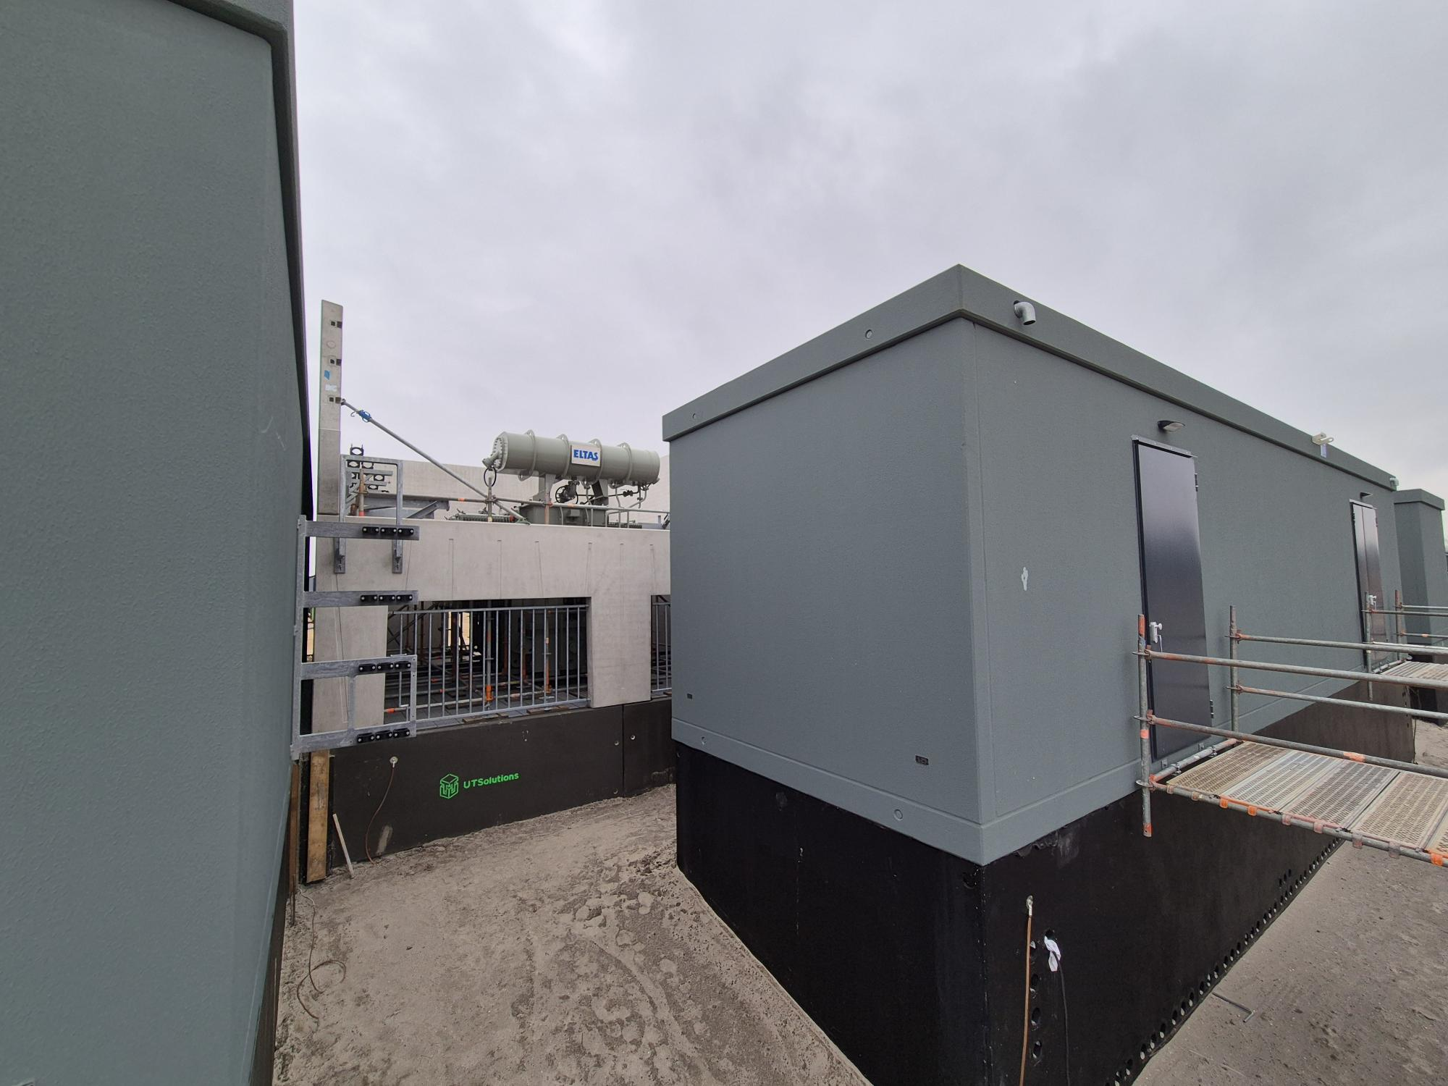
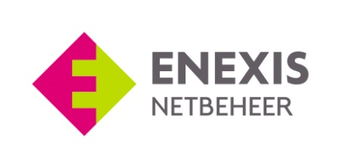

Marktconsultatie
Behuizing componenten transportverdeelstations

Enexis Netbeheer B.V.

Versie 2023

INHOUDSOPGAVE
1. Algemeen 3
1.1 Waarom een marktconsultatie? 3
1.2 Ons communicatieplatform: TenderNed 3
2. beschrijving situatie 3
2.1 Achtergrond en huidige situatie 3
2.2 Gewenste situatie 5
3.1 Randvoorwaarden en eisen 5
3. vraagstelling enexis 8
4. procedure marktconsultatie 10
4.1 Planning 10
4.2 Het proces 10
4.3 Vervolgtraject 10
4.4 Juridische aspecten 10

Algemeen

Waarom een marktconsultatie?
Voordat (mogelijk) een aanbesteding gepubliceerd wordt, starten wij met een marktconsultatie.
Het doel van deze marktconsultatie is:
- Informatie vergaren
We willen informatie verzamelen over beschikbare producten, diensten, technologieën en/of marktpraktijken. Dit helpt ons bij het ontwikkelen van onze inkoopstrategie en het formuleren van duidelijke specificaties en eisen.
- Inzicht krijgen in de markt
Daardoor kunnen wij beter de marktstructuur analyseren, potentiële leveranciers identificeren, verantwoord omgaan met maatschappelijke gelden en beoordelen of er voldoende concurrentie en capaciteit in de markt is.
- Feedback ontvangen
We willen graag leren over mogelijke oplossingen, risico's, kosten en andere relevante aspecten. Dit helpt ons bij het verfijnen van ons projectplan en het identificeren van potentiële uitdagingen.
- Dialoog en samenwerking bevorderen tussen Enexis en de markt
Een dialoog stelt beide partijen in staat om openlijk te communiceren, vragen te stellen en mogelijke oplossingen te bespreken. Dit leidt tot een beter begrip van elkaars behoeften en het vinden van innovatieve oplossingen.
Kortom: door deze marktconsultatie hopen wij de waarde en effectiviteit van onze verwachte aanbesteding te maximaliseren.

Ons communicatieplatform: TenderNed
Om de procedure zo efficiënt mogelijk te laten verlopen vindt de informatie-uitwisseling van en over deze marktconsultatie plaats via het platform van TenderNed (hierna te noemen TenderNed). TenderNed, hét online marktplein voor aanbestedingen
Indien u vragen hebt over de werking van het platform kunt u de online help van het platform gebruiken.
U kunt ook contact opnemen met de helpdesk van TenderNed Hulp bij het gebruik van TenderNed | TenderNed

beschrijving situatie

Achtergrond en huidige situatie
Door de energietransitie staat Enexis voor de enorme uitdaging om fundamentele aanpassingen aan haar elektriciteitsnetwerk door te voeren. Decentrale opwek door windparken en zonnepanelen, de sterke stijging in het gebruik van elektrisch vervoer en het aanleggen van volledig gasvrije wijken zijn maar enkele voorbeelden hiervan. Gevolg is dat ons netwerk op alle spanningsniveaus fors versterkt dient te worden. Dit uit zich de komende 50 jaren in aanpassingen in ons laagspanningsnetwerk om onze klanten te kunnen blijven voorzien in hun sterk stijgende vraag naar elektriciteit.
Om dit te bewerkstelligen, zijn in de komende 10 jaren ook aanpassingen in ons middenspannings-netwerk noodzakelijk.
Vanaf 2023 tot en met 2032 zullen daarom in ons voorzieningsgebied (Groningen, Drenthe, Overijssel, Brabant en Limburg) 20.000 km. middenspanningskabel gelegd gaan worden. Deze kabels lopen via 800 nieuw te plaatsen Transport Verdeel (en Regel) Stations (hierna: TV(R)S) .Enexis zal de productie en plaatsing van deze TV(R)S-en in nauwe samenwerking met externe partijen doen die beschikken over de juiste expertise en capaciteit om deze klus te klaren.
Vorig jaar heeft er al een marktconsultatie plaatsgevonden die toezag op deze plaatsing van de genoemde 800 Transport Verdeel en Regel Stations. Hiervoor zijn vragen gesteld die hoofdzakelijk ingingen op capaciteit, kennis en kunde om ter plaatse de assemblage, plaatsing en terreinafwerking van de TV(R)S-en te organiseren. Hierbij bleef de inkoop en bestelling van de componenten (zowel de betoncomponenten als de installaties) onder regie van Enexis.
Proces en Directieleveringen
Om onze productiviteit te verhogen en schaarse capaciteiten te kunnen blijven inzetten op onze complexere opgaves, is besloten om de plaatsing te uniformeren door met standaarden te gaan werken die onder gegeven omstandigheden zonder specifieke voorbereidende engineering geplaatst kunnen worden. Deze standaarden zijn inmiddels ontwikkeld. Wij zijn echter op zoek naar een versnelling die mogelijk in de gebouwcomponenten, maar ook in het totale proces, te vinden is.
Het proces omvat veel deelactiviteiten: gebouw, installaties, terrein, kabels, vergunningen, hijswerk, omgevingsmanagement, kwaliteitsbewaking en commissioning.
De uitdaging ligt in:
- Combinatie van (civiele) bouwkunde + installatietechniek
- Veel locatie gebonden risico’s (stagnatie, vergunningen, logistiek)
- Huidige prefab (directielevering) is al een stap vooruit, maar mogelijk kan het nog sneller of anders.

Binnen de huidige werkwijze van Enexis is gekozen voor een verregaande vorm van prefabricage en standaardisatie om de realisatiesnelheid te verhogen. De realisatie van een TV(R)S vindt plaats via een 'bouwstenen-methodiek'. Hierbij levert en plaatst Enexis de stations in losse, kritische componenten.
In de huidige opzet fungeert de hoofdaannemer als regisseur en installateur op de bouwplaats; zij zijn verantwoordelijk voor de coördinatie, de civiele voorbereiding en de feitelijke plaatsing. De fysieke componenten worden via directieleveringen op de bouwplaats aangeleverd. Dit omvat niet alleen de primaire installaties (schakelinrichtingen en transformatoren), maar ook de bouwkundige prefab behuizingen (beton).
De bouwstenen (Scope)
Bij een standaard TV(R)S met twee regeltrafo’s bestaat de configuratie op de dag van plaatsing uit de volgende kritische componenten:
- Betoncomponenten gebouw: 2 kelderbakken, 2 TV(R)S-gebouwen en 2 daken.
- Primaire componenten: 2 schakelinstallaties en 2 regeltransformatoren.
- betoncomponenten trafo: 4 olieopvangbakken en een variabel aantal scherfwanden.

Zie Bijlage voor foto- en filmmateriaal van een dergelijke plaatsing (Raalte/Coevorden).

Focus op Bescherming en Kwaliteit
Deze componenten huisvesten hoogwaardige en kwetsbare bedrijfsmiddelen, zoals regelsystemen . Het is cruciaal dat de behuizing deze componenten optimaal beschermt tegen weersinvloeden en externe factoren, zowel tijdens transport als gedurende de gebruiksfase na plaatsing. Door te kiezen voor prefab betonbouw in een gecontroleerde fabrieksomgeving, borgen we de veiligheid en kwaliteit van de assemblage, die onafhankelijk van weersomstandigheden buiten kan plaatsvinden.
Logistieke Impact en Ruimtebeslag
Hoewel deze methode een plaatsing in enkele dagen mogelijk maakt, brengt het ook uitdagingen met zich mee. De grootste bottleneck is momenteel het verkrijgen van vergunningen en grond. Voor de inzet van zware hijskranen en de aanvoer van grote prefab elementen is een aanzienlijk bouwperceel nodig. Voor een TV(R)S-station moet uitgegaan worden van een bouwterrein van circa 1500 m², wat de druk op grondverwerving vergroot.

Gewenste situatie
Ambitie en Marktconsultatie
Enexis ziet kansen om een volgende efficiëntieslag te maken in snelheid en kosten. Hoewel de huidige werkwijze ons snelheid geeft op de dag van plaatsing, hebben we twijfels of de huidige ketenstructuur (met veel derden en losse componentleveranciers) op de lange termijn de meest optimale is. We willen de inventiviteit van de markt benutten om te bepalen of de gebouwen onderdeel moeten blijven van de directielevering, of dat een integrale levering door de hoofdaannemer meer voordelen biedt. Hoewel de energietransitie een hoge tijdsdruk geeft, is er op dit moment nog beperkte ruimte om het proces gezamenlijk met de markt te optimaliseren voordat we de definitieve aanbestedingsstrategie vaststellen.
De kernvraag dan wel doelstelling die bij deze marktconsultatie hoort is:
Hoe kunnen we de realisatie van componentgebouwen structureel versnellen, vereenvoudigen en duurzaam verbeteren – zonder verlies van veiligheid en kwaliteit?
De subdoelen die hierbij gesteld worden, zijn:
- Versnellen van de realisatie (ca. 3 stations per week);
- Kostenreductie (streven naar minimaal 10% goedkoper dan huidige aanpak);
- Duurzaamheid en onderhoudsarm bouwen (TCO);
- Innovatie stimuleren, maar met realistische oplossingen;
- Mogelijkheid tot opschalen en flexibiliteit in productie en uitvoering.

Randvoorwaarden en eisen
Kaders om voornoemde subdoelen te realiseren zijn op te delen in eisen. Onderstaande eisen, niet uitputtend, zijn belangrijk voor de verdere invulling van de kernvraag:

Componenten
Functionele eisen
- Het gebouw beschermt kritieke installaties
- Installaties (elektra, HVAC, verlichting, aardingsinstallaties) moeten prefab integreerbaar zijn
- Gebouw moet geschikt zijn voor diverse locaties (variabel uiterlijk, vaste basis)
- Meebouwen aan een modulaire productarchitectuur

Technische eisen
- Waterdichtheid kelderbak
- Constructieve veiligheid, explosieveiligheid & drukbestendigheid
- Lange levensduur (>50 jaar)
- Lage onderhoudsbehoefte
- Geschikt voor groene daken

Duurzaamheid
- CO₂reductie in materialen en productie
- Onderzoek naar alternatieve materialen (bijv. hout, lichtere componenten)
- Aansluiting op het bestaande duurzaamheidsbeleid (zie onderstaand figuur)

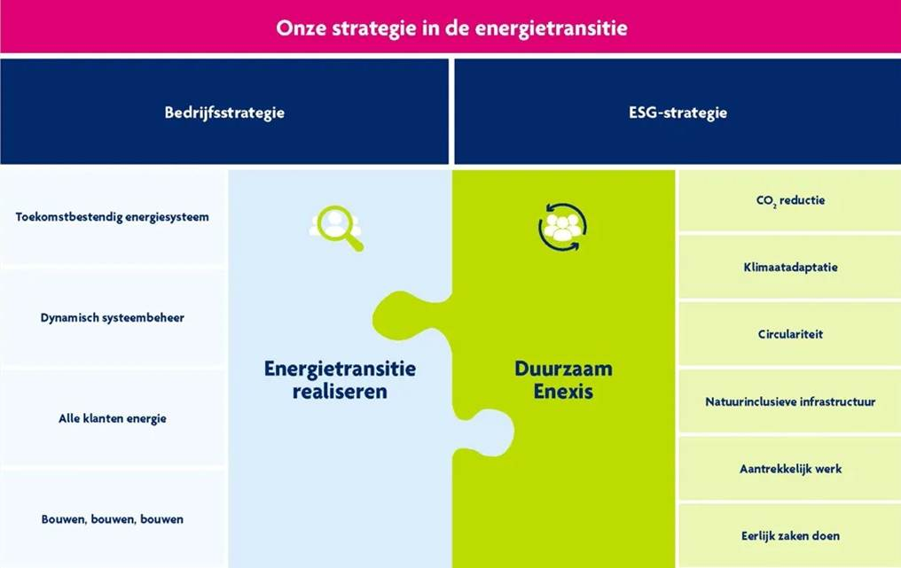

Diensten hoofdaannemer
De diensten van een hoofdaannemer betreffen het volledig in eigen regie, opleveren van de TV(R)S-en. Dat betekent vanaf de voorbereiding van het plaatsingsterrein tot en met de gewenste terreinafwerking en het plaatsen van alle noodzakelijke beveiligingsinstallaties. Deze hoofdaannemers dienen tenminste in bezit zijn van een VCA** of VCA P-certificaat, ISO 9001 certificaat en ISO 14001 certificaat. Globaal zijn de eisen en ervaringen (niet uitputtend), die gesteld worden aan een hoofaannemer op te delen in onderstaande onderdelen:

Inrichtingswerkzaamheden
- Grond- en terreinwerk: Ontgraven, aanvullen en egaliseren van het terrein, ophogen of stabiliseren van de ondergrond (indien nodig), verwijderen van obstakels (oude verharding, begroeiing, funderingsresten), inrichten van het bouwterrein (werkterrein afbakening)
- Bereikbaarheid en logistiek: Aanleggen of aanpassen van bouwwegen / inritten, waarborgen bereikbaarheid, tijdelijke verharding of rijplaten voor zwaar transport
- Kabels en leidingen: Leveren en leggen van mantelbuizen voor nutsvoorzieningen, Aanleggen van middenspanningskabels, laagspanningskabels, distributieleidingen (bijv. gas, indien van toepassing, aansluiten op bestaande kabeltracés, vastleggen en aanleveren van revisiegegevens na uitvoering
- Waterhuishouding: Aanpassen of aanleggen van drainage, maatregelen voor waterafvoer en grondwaterbeheersing, aanpassen of realiseren van wadi’s of andere waterbergingsvoorzieningen
- Verhardingen en terreininrichtingen: Aanbrengen van tijdelijke of definitieve verharding, straatwerk rondom het toekomstige station, voorbereiden van het terrein voor plaatsing van prefab onderdelen, funderingsvoorbereiding.
Primaire Montagewerkzaamheden:
- Plaatsen/aansluiten van meet- / aardingstransformatoren (10kV 50kV);
- Plaatsen/aansluiten van schakelaars (vermogenschakelaar/aarder/scheider) (10kV 50kV);
- Aansluiten van vermogenstransformatoren ( 10kV 150 kV);
- Leggen/aansluiten kabelverbindingen met eindsluitingen (10kV 36kV);
- Plaatsen/aansluiten railsystemen (10kV 50kV);
- Plaatsen van constructiewerk en kabelgoten t.b.v. primaire en secundaire aanleg;
- Complete aardingsaanleg (bliksembeveiliging/hoofdaardnet/aardverbindingen naar componenten en constructies).
Secundaire Montagewerkzaamheden:
- Plaatsen/aansluiten complete gelijkspanningsaanleg (220/110/24 VDC);
- Plaatsen/aansluiten automatisering,
- Data-communicatie en glasvezelaanleg;
- Plaatsen/aansluiten trafobeveiligingen en regelingen;
- Plaatsen/aansluiten EMC-voorzieningen.
Integratie en Coördinatie
- Interfacebeheer: afstemming tussen de levering van de betoncomponenten (indien apart ingekocht) en de feitelijke plaatsing.
- Systeemintegratie: Het 'stationspecifiek maken' (afbouw, installatie van kabeldoorvoeringen, aarding, etc.) en het naadloos aansluiten op de civiele componenten.

Omgevingsmanagement en logistiek
- Bereikbaarheid: organiseren van logistiek (denk aan exceptioneel transport van betonbakken) op vaak krappe locaties.
- Stakeholdermanagement: Het minimaliseren van hinder voor de omgeving en het afstemmen met derden (bijv. gemeentes of omwonenden) tijdens uitvoering.
- Veiligheid: Opstellen en uitvoeren van verkeersplannen, VGWM‑plannen, communicatie richting omgeving (omwonenden), tijdelijke verkeersmaatregelen en omleidingen, borging veilige toegang voor personeel en hulpdiensten

Planning en leverbetrouwbaarheid
- Projectbeheersing: Opstellen planning en rapportages.
- Risicomanagement: identificeren van vertragingen in de keten en het bieden van mitigerende maatregelen.

vraagstelling enexis
Als uitkomst van de consultatie worden schriftelijke antwoorden gevraagd op zoveel mogelijk van de onderstaande vragen. Wij vragen u om uw antwoorden goed te motiveren, maar de beantwoording in verband met de verwerkbaarheid van deze antwoorden te beperken tot circa 3 pagina’s. Indien u bijlagen toevoegt, vragen wij u zoveel mogelijk concreet te omschrijven naar welke passages van de bijlagen u verwijst en waarom.
In uw schriftelijke reactie ontvangen wij naast de beantwoording van de vragen ook graag de naam en een korte omschrijving van uw onderneming.
Huidige werkwijze
Wij zijn benieuwd in hoeverre de huidige werkwijze past bij wat in de markt gebruikelijk en toepasbaar is. Onderstaande vragen hebben betrekking op deze methodiek.
- Wat is uw zienswijze op de huidige werkwijze van Enexis – dus een hoofdaannemer en directieleveringen van de betoncomponenten en installaties. Onderbouw uw zienswijze met argumenten waarom dit wel of niet volgens u een goede methodiek is.
- Welke risico’s ((bijv. op het gebied van planning, raakvlakken/interfaces of schade) ziet u in de huidige werkwijze en waarom? Op welke manier zouden deze gemitigeerd kunnen worden?
- Wat is volgens u de meest ideale werkwijze om invulling te geven aan de kernvraag (versnellen, vereenvoudigen, verbeteren) en waarom?
Innovaties
Onze focus ligt op betoncomponenten, al dan niet in de scope van de hoofdaannemer, maar er zijn mogelijk ook andere toepassingen denkbaar. Onderstaande vragen hebben betrekking op die mogelijke innovaties.
- Welke alternatieve oplossingen heeft uw organisatie ontwikkeld of geïmplementeerd die afwijken van de eerder genoemde methodiek, maar toch bijdragen aan het structureel versnellen, vereenvoudigen en duurzaam verbeteren, zonder concessies te doen aan veiligheid en kwaliteit?
- Zijn deze oplossingen daadwerkelijk uitgevoerd? Zo ja, kunt u meer informatie geven hierover, zoals over het productieproces, de materialisatie, het plaatsingsproces, doorlooptijden en kwaliteitsborging? In welke mate voldoen ze aan de gestelde eisen?
- Wat zijn hiervan de grootste voordelen ten opzichte van de huidige werkwijze? Ga daarbij in op ‘doorlooptijd, ‘kwaliteit’ en ‘kosten’.
- Op welke wijze draagt uw oplossing bij aan onderwerp duurzaamheid. Denk hierbij aan CO₂reductie, circulaire of herbruikbare componenten, etc….
- In welke mate is uw oplossing (eenvoudig) aan te passen bij veranderende omstandigheden zoals nieuwe schakelinstallaties, beperktere werkterrein, bezwaar vanuit omgeving e.d. ?
- Momenteel ondervinden we stagnatie bij het verkrijgen van vergunningen en gronden. In welke mate kan uw oplossing bijdragen aan het versnellen van dat proces?
- Kunt u (globaal) inzicht geven in de kostenopbouw van uw oplossing en/of op welke elementen denkt u een kostenreductie ten opzichte van de huidige situatie te realiseren ?

Samenwerking
De volgende vragen gaan in op het vervolgproces en op welke wijze de toekomstige samenwerking het beste vormgegeven kan worden.
- Welke samenwerkingsvorm past het beste bij de huidige aanpak, waarbij de hoofdaannemer werkt met directieleveringen? En hoe ziet dat eruit als de hoofdaannemer verantwoordelijk wordt voor de volledige scope, dus alle gebouwonderdelen inclusief of exclusief de installaties? Denk hierbij aan het type contract (bestek of functionele omschrijving), de manier van verrekenen, de verdeling van risico’s, en de afbakening van verantwoordelijkheden.
- Enexis streeft naar samenwerking op basis van gelijkwaardigheid en transparantie, maar hecht tevens veel waarde aan zekerheid omtrent kosten. Kunt u toelichten op welke wijze deze principes worden gewaarborgd binnen de door u voorgestelde samenwerkingsvorm?
- Ontwikkelingen en innovaties gaan snel. Op welke wijze kunnen dergelijke innovaties volgens u een plek krijgen in een aanbestedingsprocedure en contractvorm, ook na aanbesteding?
- <hier is ruimte om eventueel nog aanvullende informatie te verstrekken die relevant is voor deze marktconsultatie en de komende aanbestedingsprocedure>
Met het oog op de toekomstige aanbesteding en bovenstaande feedback, is onze vraag vanuit welke rol of expertise u deze marktconsultatie beantwoordt (meerdere opties mogelijk):
- [ ] Product: Wij beantwoorden de vragen vanuit onze expertise als leverancier/producent van betoncomponenten (kelderbakken, bovenbouw, daken, etc.).
- [ ] Dienst: Wij beantwoorden de vragen vanuit onze expertise als hoofdaannemer (plaatsing van componenten, stationspecifiek maken en installatiewerkzaamheden).
- [ ] Combinatie: Wij beantwoorden de vragen vanuit onze expertise om de integrale verantwoordelijkheid te dragen voor zowel de levering van componenten als het hoofdaannemerschap.

procedure marktconsultatie

Planning
Stap | Onderwerp | Periode
1 | Publicatie consultatiedocument en uitnodiging aan partijen | 20 maart 2026
2 | Uiterlijk indienen van vragen n.a.v. marktconsultatiedocument | 10 april 2026 om 10:00u
3 | Publicatie Nota van Inlichtingen | 15 april 2026
4 | Uiterlijk indienen van schriftelijke reactie op consultatiedocument | 24 april 2026 om 12:00u

Het proces

Vragen stellen
Als u vragen hebt kunt u vragen stelt u via TenderNed door gebruik te maken van de knop ‘Stel een vraag’. De vragen worden niet inhoudelijk beantwoord indien sprake is van bijvoorbeeld de volgende gevallen:
- de vraag is niet relevant voor deze marktconsultatie en/of mogelijke aanbesteding;
- beantwoording van de vraag is (mogelijk) in strijd met de aanbestedingsregelgeving, zoals het gelijkheidsbeginsel).

Schriftelijke reacties op marktconsultatiedocument
uw reactie op onze vragen dient u in via TenderNed. Het is mogelijk dat in de Nota van Inlichtingen één of meerdere vragen worden toegevoegd waarop een reactie van u wordt gevraagd. Deze extra vragen worden in dat geval ook in TenderNed opgenomen.
Het is ook mogelijk dat we op basis van alle antwoorden een afspraak met partijen inplannen.

Vervolgtraject
De resultaten van deze marktconsulatie worden meegenomen in het bepalen van de uiteindelijke strategie en waar nodig in het opstellen van de aanbestedingsdocumenten. Als Enexis besluit een aanbesteding te starten, dan stellen wij een samenvatting van de in deze marktconsultatie ontvangen reacties op. Deze publiceren wij samen met de overige aanbestedingsdocumenten.

Juridische aspecten
- Deze consultatie is geen oproep tot mededinging in enige (Europese) aanbesteding en wil hiermee ook geen (voor)selectie van (markt)partijen realiseren.
- Partijen zijn vrij om al dan niet deel te nemen aan de marktconsultatie. Het deelnemen geeft de betreffende partij geen betere of slechtere positie ten opzichte van een partij die niet deelneemt.
- De in dit document beschreven informatie is vrijblijvend en voorlopig.
- Met betrekking tot informatie die tot een individuele deelnemer aan de consultatie herleidbaar is, neemt Enexis de vertrouwelijkheid in acht.
- Enexis waakt ervoor dat een gelijk speelveld (level playing field) is gewaarborgd. Er wordt geen informatie gedeeld op basis waarvan één of enkele partijen een relevante kennisvoorsprong met betrekking tot de aanbesteding zou kunnen krijgen. Alle relevante informatie met betrekking tot de aanbesteding neemt Enexis op in de aanbestedingsstukken. Zo nodig wordt deze informatie eerst geanonimiseerd.
- De deelnemer aan de consultatie stemt er mee in dat de informatie die niet valt onder vertrouwelijkheid als bedoeld onder punt 4, gebruikt en openbaar gemaakt kan worden in het kader van een (mogelijk) te houden Europese aanbesteding.
- Kosten die u voor deze marktconsultatie maakt worden niet vergoed.
Door deelname aan deze marktconsultatie stemt u in met bovenstaande juridische voorwaarden en hetgeen verder in dit consultatiedocument is beschreven.

